**Фестиваль-конкурс национального творчества "Моя родина - Урал".**

В октябре 2020 года Областным центром воспитания детей и молодежи при ГБПОУ СО "Красноуфимском педагогическом колледже" был организован фестиваль-конкурс детского и молодежного национального творчества "Моя родина - Урал", целю которого было - изучение культуры, обычаев и традиций народов Урала, развитие межнационального сотрудничества, гармонизации межэтнических и межконфессиональных отношений в молодежной среде средствами исследовательско-краеведческой работы, вокально-хореографического, декоративно-прикладного творчества. Учитель-логопед Бажина Ирина Николаевна в номинации на лучший исследовательский проект по тематике "Военная история" завоевала "Диплом 1 степени".

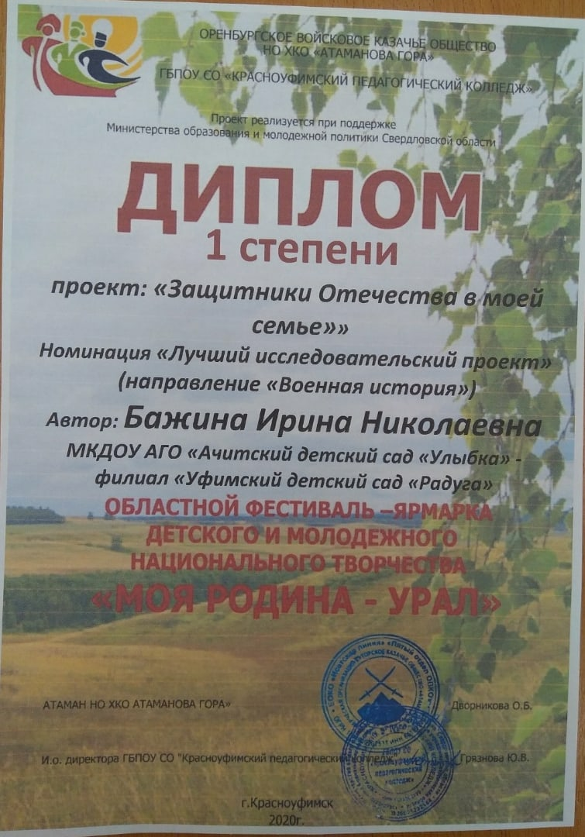

***Старший воспитатель: Корякова Анна Михайловна***